Dokumentasi Perencanaan pembuatan Web Ecommerce

1.Gambaran Umum Proyek

1.1 Deskripsi Proyek

Aplikasi ini merupakan platform web untuk manajemen pemesanan produk secara online yang memungkinkan pengguna melakukan registrasi, login, melihat katalog produk, melakukan checkout, serta memantau status pesanan melalui dashboard pengguna. Admin dapat mengelola produk, kategori, stok, pesanan, dan data pengguna melalui panel backend.

1.2 Tujuan Pengembangan
- Menyediakan sistem pemesanan yang terstruktur dan mudah digunakan
- Memudahkan admin dalam mengelola data produk dan transaksi
- Menjamin keamanan data pengguna dan transaksi

1.3 Target Pengguna
- Pengunjung umum
- Pengguna terdaftar
- Administrator

2.Alur kerja / flowchart

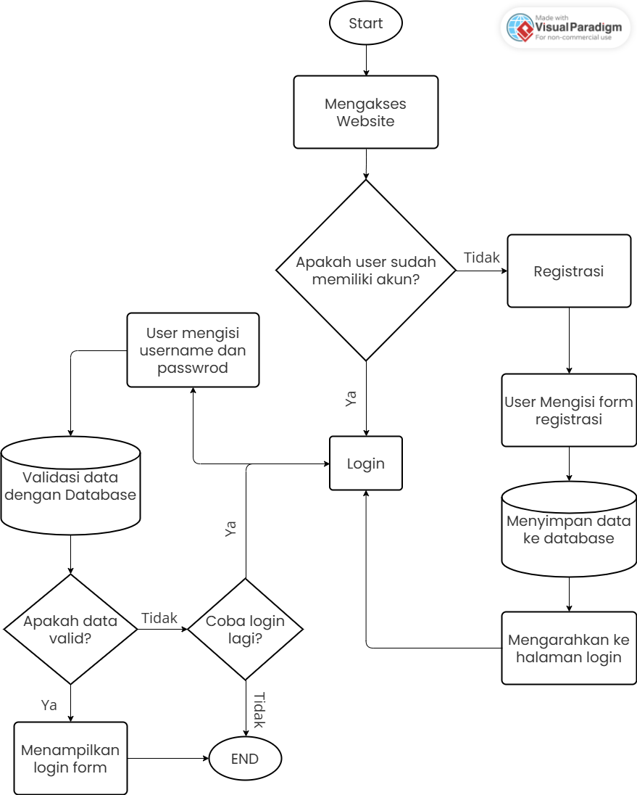
1.Login user

2.Admin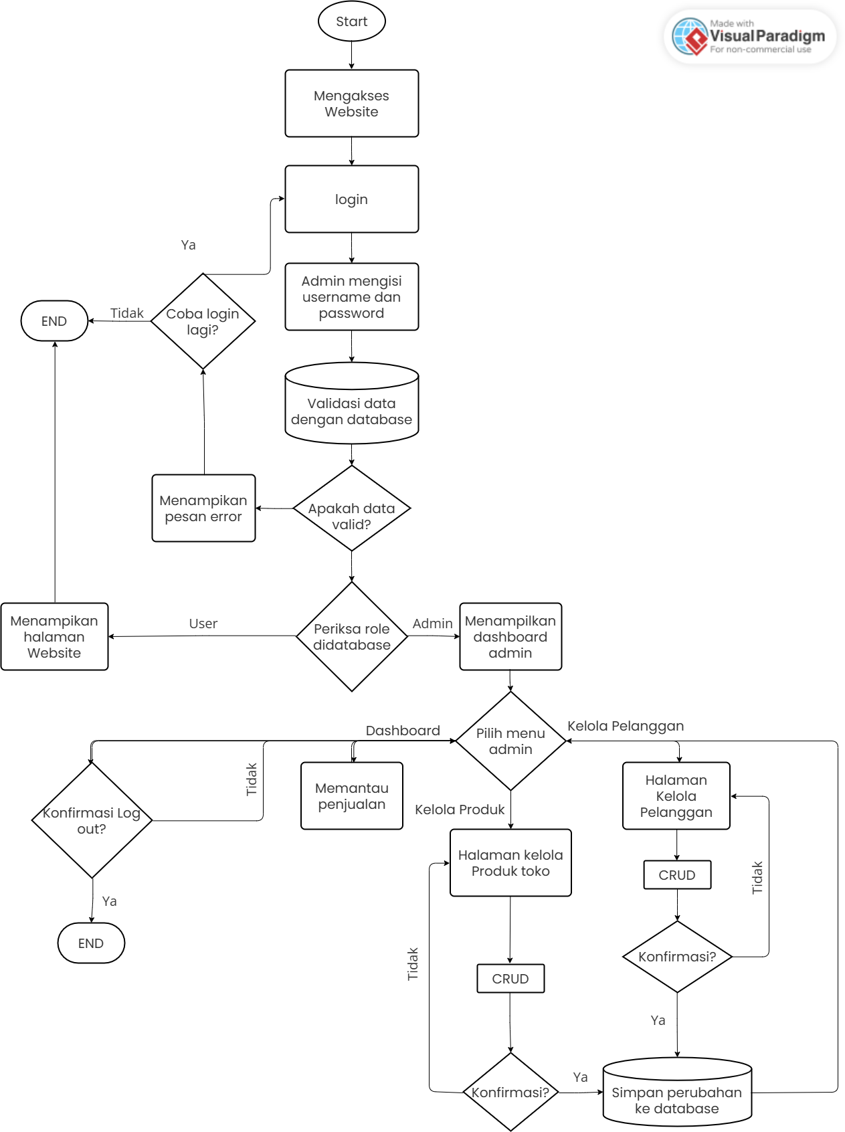

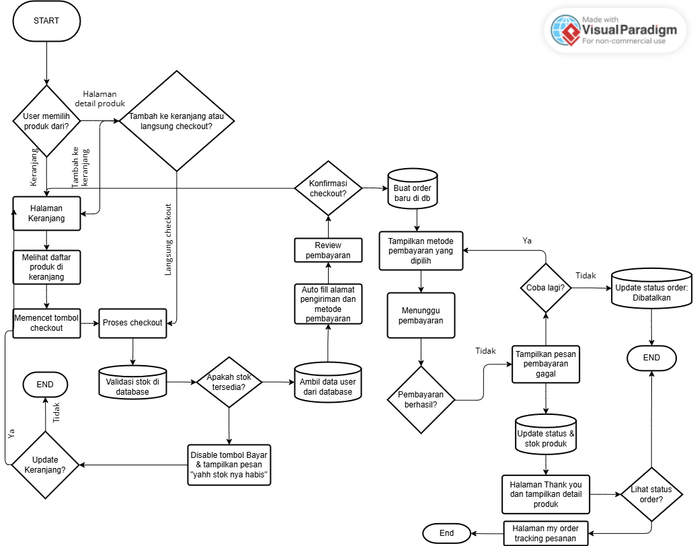
3.Check Out

3. Spesifikasi Teknis (Tech Stack)

A. Perangkat Lunak (Software)

Frontend:

Framework: Laravel (menggunakan Blade Template).
Styling: Bootstrap 5 (Custom CSS untuk tema Night Stalkers).
Peran: Menangani tampilan (View) dan interaksi pengguna, mengkonsumsi API dari backend.

Backend:

Bahasa: Go (Golang).
Framework: Gin Web Framework.
Peran: REST API server, manajemen logika bisnis, otentikasi (JWT), dan upload file.
Database:

Engine: MySQL.
Peran: Penyimpanan data relasional (Produk, User, Order).

B. Perangkat Keras Pengembangan (Hardware Environment)

Lingkungan pengembangan saat ini diuji dan berjalan pada spesifikasi berikut:

Device Model: ASUS TUF Gaming F15 FX506LH
Processor: Intel(R) Core(TM) i5-10300H CPU @ 2.50GHz
RAM: 16.0 GB DDR5 Kingston
System Type: 64-bit operating system, x64-based processor
OS: Windows 11 Home Single Language (Version 25H2)

4. Panduan Instalasi & Menjalankan (Local Development)
Untuk memudahkan tim pengembang, telah disediakan script otomatisasi.

Prasyarat
Go (Golang) terinstal.
PHP & Composer terinstal.
MySQL Server berjalan (Default user: root, tanpa password, atau sesuaikan di .env).

Langkah-langkah
Jalankan Aplikasi: Buka terminal di root folder dan jalankan:

./start_app.bat

Script ini akan:
Mengecek apakah folder frontend sudah terinstall. Jika belum, akan menjalankan instalasi Laravel.
Menginstal dependensi Go.
Menjalankan server Backend (Port 8080).
Menjalankan server Frontend (Port 8000).
Perbaikan Masalah (Troubleshooting): Jika terjadi error "Missing Vendor" atau "Database Error", jalankan:

./fix_project.bat

Ini akan menginstal ulang dependensi Composer dan memastikan konfigurasi .env menggunakan MySQL.

